

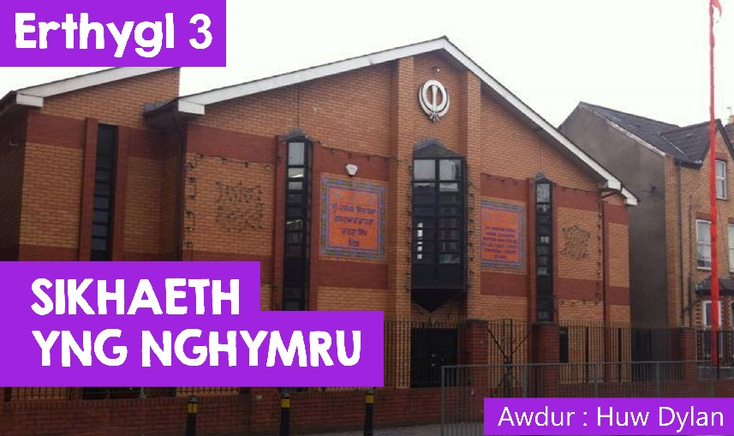

**SIKHAETH YNG NGHYMRU**

Sikhaeth yw’r ieuengaf o brif grefyddau’r byd a dim ond yn ddiweddar, yn ystod y ganrif ddiwethaf y dechreuodd Sikhiaid ddod i fyw i wledydd Prydain, o’r Punjab yng Ngogledd India. Er i rai ddod ar ddechrau’r ganrif daeth nifer yn y cyfnod rhwng y ddau ryfel byd. Fel arfer roeddynt yn cyrraedd porthladdoedd fel Bryste, Manceinion, Portsmouth neu Gaerdydd ac yn rhentu ystafelloedd. Yna prynu eitemau fel brwsys llawr, cadachau llnau (glanhau), criau sgidia a chyllyll a ffyrc a mynd o ddrws i ddrws yn eu gwerthu. Roedd Sikhiaid eraill yn gweithio mewn marchnadoedd awyr agored. Nid oeddent yn bwriadu aros yn barhaol ac roedd eu teuluoedd yn dal i fyw yn y Punjab. Pan roeddynt wedi gwneud digon o arian i sicrhau bywyd gwell roeddent yn dychwelyd adref at eu teuluoedd.

Daeth y symud mawr i wledydd Prydain ar ddiwedd y 50au y ganrif ddiwethaf a hynny yn bennaf i ardaloedd diwydiannol fel Gorllewin Swydd Efrog, Dwyrain a Gorllewin Canolbarth Lloegr a rhannau o Lundain a hynny am resymau economaidd – roedd digon o swyddi ar gael. Y tro yma penderfynodd y mwyafrif aros yn barhaol ac anfon am eu teuluoedd i ymuno a hwy.

Felly mae dyfodiad Sikhaeth i Gymru yn eithaf diweddar ac yn ôl cyfrifiad 2011 roedd yna 2,962 o Sikhiaid yng Nghymru yn cynrychioli 0.1% o’r boblogaeth.

Ym mis Medi 2019 roedd yna ddathlu mawr ymysg y gymuned Sikhaidd yng Nghaerdydd. Enw’r dathliad oedd Nagar Kirtan ac roedd yn para am dri diwrnod. Roedd yna ddau reswm am y dathlu – cofio bod 550 o flynyddoedd ers geni Guru Nanak, sylfaenydd Sikhaeth a bod yna 65 mlynedd ers i Sikhiaid gyfarfod am y tro cyntaf yng Nghaerdydd a bod Gurdwara Sri Dasmais Singh Sabha yn 30 mlwydd oed eleni. Daeth cannoedd i’r dathliadau ac i gymeryd rhan yn yr orymdaith drwy’r ddinas oedd yn gorffen yng nghastell Caerdydd ac yna pryd cymunedol enfawr yr oedd pawb wedi cyfrannu tuag ato.

[Llun o’r dathlu]

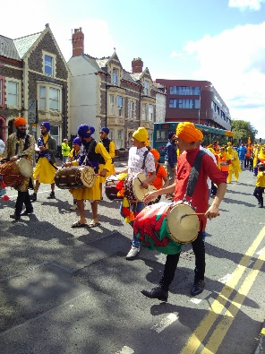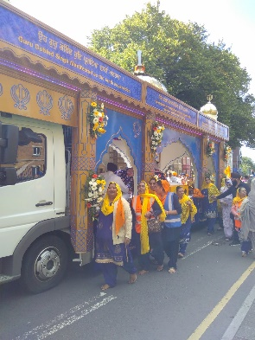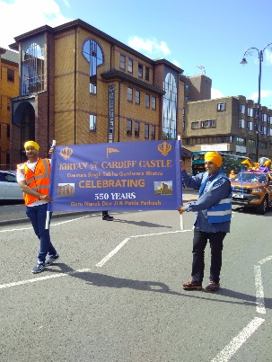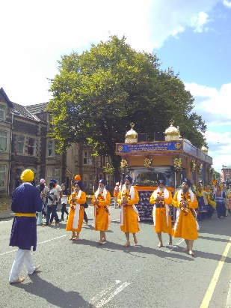

©Becca Falvey from Keep Riverside Tidy

Arferai’r gymuned gyfarfod mewn teml dros dro cyn symud i un pwrpasol ar ffordd Ninian, Caerdydd. Dyma’r gurdwara cyntaf yng Nghymru a’r trydydd ym Mhrydain. Yna 30 mlynedd yn ôl symudiI’w safle presennol ar stryd Tudor. Un o’r Sikhiaid cyntaf i symud i Gymru o Kenya yn 1949 oedd Balwant Singh Bhogal a ddaeth i astudio Peirianneg ym Mhrifysgol Caerdydd. Mae’n cofio y croeso cynnes a gafodd ac er iddo ar ôl graddio symud i leoedd fel Canada,Llundain a Kenya, yn 1974 daeth yn ôl i fyw i Gaerdydd. ‘Dyma fy nghartref’ meddai.

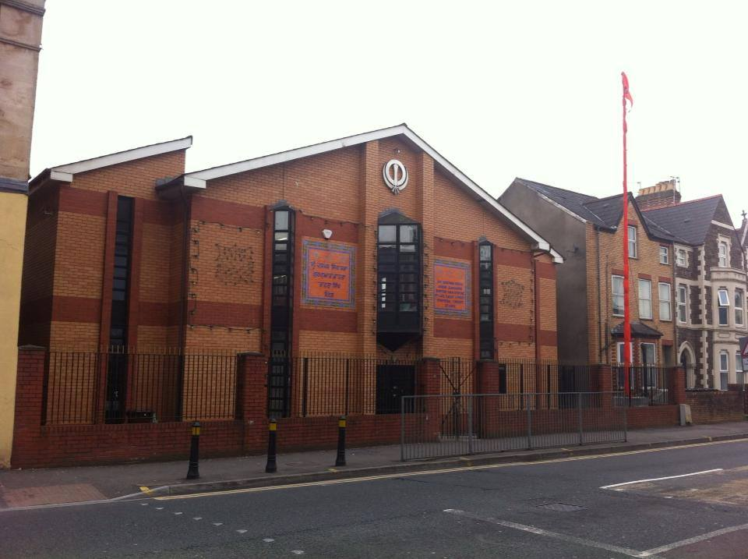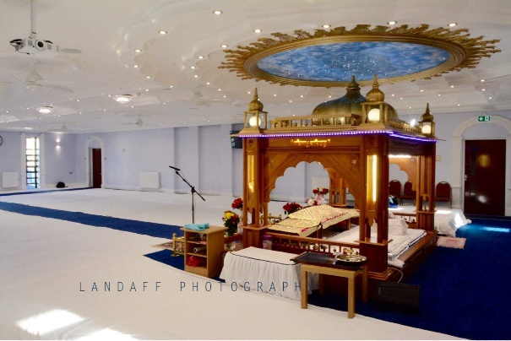

©David Singh Swali

[Llun o’r Gurdwara Ffordd Ninian Caerdydd]

Un arall o gymuned Sikhaidd Caerdydd yw Hardev Kaur sy’n gweithio fel cynorthwydd dysgu ac yn un o’r merched Sikhaidd cyntaf i weithio yn y ddinas. Meddai ‘Roedd fy niwrnod cyntaf un yn ddychrynllyd wrth feddwl beth fyddai pawb yn ei feddwl ohonof, ond ar ôl hynny mae llawer o ferched Sikhaidd wedi dilyn yn ôl fy nhraed ac wedi cael swyddi mewn llawer o leoedd sydd wedi rhoi’r hyder iddynt fynd allan a gwneud yr hyn a wnes i fel Sikh ifanc. Ond mae hi hefyd yn dweud nad oedd popeth yn hawdd wrth iddi dyfu i fyny. ‘Mi roedd yna beth hiliaeth’ meddai ond yna mae’n ychwanegu ‘welwch chi ddim o hynny heddiw, mae nhw’n fwy ymwybodol o ddiwylliant pobl eraill. Mae gennym i gyd wahanol grefyddau ond rydym i gyd ‘run fath. A dyna un peth dwi di weld sy di newid dros y blynyddoedd. Mae’r plant wedi cael eu haddysgu.’

Mae Joga Singh llywydd y gurdwara yn ategu yr hyn mae Hardev Kaur yn ei ddweud – ‘Rydyn ni wedi bod yn rhan o wead yr ardal hon, ers y '50au. Yr hyn sydd wedi helpu yw bod llawer o aelodau'r gymuned wedi tyfu i fyny gyda'r gymuned ehangach ac wedi mynd i ysgolion lleol. Rydym i gyd wedi tyfu i fyny gyda'n gilydd. Wrth dyfu i fyny mewn cymdeithas mor amlddiwylliannol nid oes neb yn gweld neb arall yn wahanol. Rwy'n credu bod Caerdydd yn wych a minnau wedi fy ngeni a'm magu yma. Mae pawb yn ymwybodol o'r gwahaniaethau; mae yna gymuned Sikhaidd fywiog iawn sydd, yn fy marn i, yn agored ac yn cymysgu gyda'r cymunedau ehangach. Mae yna lawer o ryngweithio sydd wedi ein helpu i fod yn un gyda'n gilydd, a symud ymlaen, deall a pharchu crefyddau a diwylliannau ein gilydd. Rydyn ni wedi gallu bod yn ni ein hunain, trwy hynny dwi'n golygu ein hunaniaeth gorfforol. Rwy'n teimlo'n gyfforddus yn cerdded o amgylch y ddinas fel Sikh Cymreig, gyda'm twrban a barf a gwybod nad oes unrhyw un yn edrych arnaf ac yn meddwl 'o, mae hynny'n anarferol.' Rwy'n credu fel Sikhiaid yng Nghymru ein bod yn sefydlog iawn ac yn teimlo'n rhan o wead y gymuned. Mae ein diwylliant Cymreig a'n safiad crefyddol yn cydblethu mewn gwirionedd, rydym fel un. Rwy'n credu ei fod yn wych. Pan ddaw cystadleuaeth y Chwe Gwlad, rydym i gyd yn gwybod pwy rydym ni'n eu cefnogi."

[Llun o gymuned/symbol aml-ffydd]

Yr un yw profiad Suki sy’n wreiddiol o Singapore ac sydd bellach yn byw yng Nghaerdydd - “Y peth gorau am Gaerdydd, yn enwedig o’i gymharu â Llundain, yw ei bod yn ddinas fach a chyfarwydd. Rwyf wedi gweithio yng nghanol y ddinas ers 35 mlynedd bellach ac rwyf wedi gweld y ddinas yn tyfu. Yr holl fwytai a siopwyr, rydym i gyd wedi gweithio gyda'n gilydd, felly mae hyn fel fy nghymdogaeth. Mae gen i gwsmeriaid rheolaidd sy'n dod heibio bob dydd i ddweud helo. Pan fyddaf yn mynd i Lundain rwan maen nhw'n fy ngalw i'n Taffy. Rwy'n teimlo'n fel Cymro rwan. Sikh Cymreig, dyna fyddwn i'n galw fy hun."

Aelod blaenllaw arall o’r gymuned Sikhaidd yng Nghymru yw Neeta Baicher sy’n eu cynrychioli ar nifer o gyrff lleol a chenedlaethol. Mae Neeta yn gweithio'n annibynnol fel gweithiwr cymdeithasol ac yn gwasanaethu fel Ynad Heddwch, Cynghorydd Cymuned, Is-gadeirydd Cyngor CYSAG Casnewydd a chyn-gadeirydd CYSAG Mynwy. Fel Sikh mae hi’n credu mewn byw mewn cytgord â'r rhai nad ydyn nhw'n Sikhiaid a phob aelod o'r gymuned. Mae’n credu mewn bod yn aelod cyfrifol a gweithgar o’r gymuned a hynny drwy ddilyn dysgeidiaeth y Deg Guru. Mae cyfraniad y Sikh i’r gymuned yn seiliedig ar dair egwyddor - Kirat Karo - gweithio'n galed ar ba bynnag dasgau rydych chi'n eu cyflawni a gwneud bywoliaeth onest. Vand Chhako - rhannu cyfoeth a thalentau ag eraill a Nam Japo myfyrio ar Dduw yn fewnol ac yn allanol trwy adrodd, llafarganu a chanu. Mae’r gymuned hefyd drwy y gwrdwara a defnydd cynyddol o’r cyfryngau cymdeithasol yn gymorth i Sikhiaid gynnal ac arfer eu ffydd yma yng Nghymru. Mae Neeta yn credu bod dilyn neges yr ail Guru, Guru Angad Dev yn bwysig iawn – cael gwared o hunan- dwyll a chyflawni gwasanaeth i ddynoliaeth. Dyna’r ffordd i gael anrhydedd. Neges Neeta i bobl ifanc Cymru fyddai neges o’r Guru Granth Sahib - Cyn dod yn Fwslim, Sikh, Hindw neu Gristion gadewch i ni ddod yn fod dynol yn gyntaf.